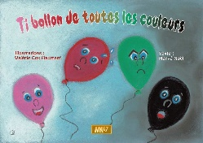
ANGLAIS – CE1
Objectif : Connaître le nom des couleurs.
Je suis : …………………………………………. Date : …………………………
Consigne : Colorie les cases du quadrillage dans le ballon selon les noms de couleur qui sont écrits.

pink | white | red | orange | blkue
green | grey | black | brown | yellow
purple | pink | red | green | grey
yellow | purple | black | blue | purple
grey | pink | red | brown | green
blue | black | brown | yellow | orange
pink | grey | orange | brown | black

